**Lagledaren för Svenska grillandslaget spår grilltrenderna för 2016!**

Och i år är det vegetariskt som är kung på grillen.**Ulrik Lindelöv, grillmästare och lagledare för Svenska grillandslaget spår att vegetariskt blir kung på grillen 2016 och ska man grilla kött ska det vara svenskt och ekologiskt. Tacogrillningen tar fart och man tar ut fredagsmyset på grillen.**

”Att glaza är inte längre en trend utan det gör vardagsgrillaren. Det senaste är att injicera smaken i köttet för att få en kraftig smak och ett mörare kött” berättar Ulrik Lindelöv. ”Den riktiga grillnörden grillar naturligtvis med ved vilken ger en stor smakskillnad mot traditionell grill med kol eller gasol.”

Andra trender vi ser inför 2016 är:

* Svenskt kött, gärna ekologiskt och närproducerat
* Vegetariskt
* Tacogrillning, fredagsmyset flyttas ut och tillbehören till tacos tillagas på grillen

I år tar Johnny’s ytterligare ett steg in i grillningens hjärta och lanserar BBQ-såser samt en senap med smak av Öl.

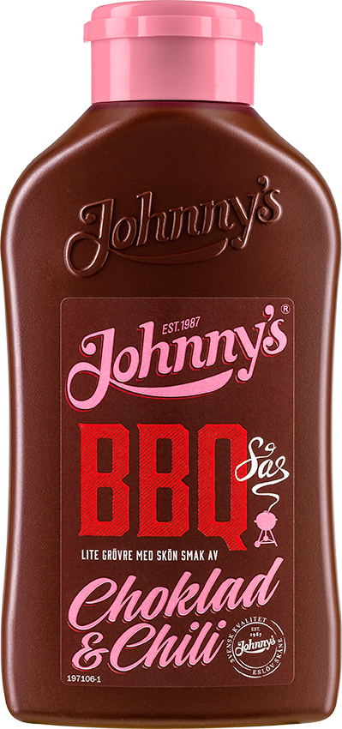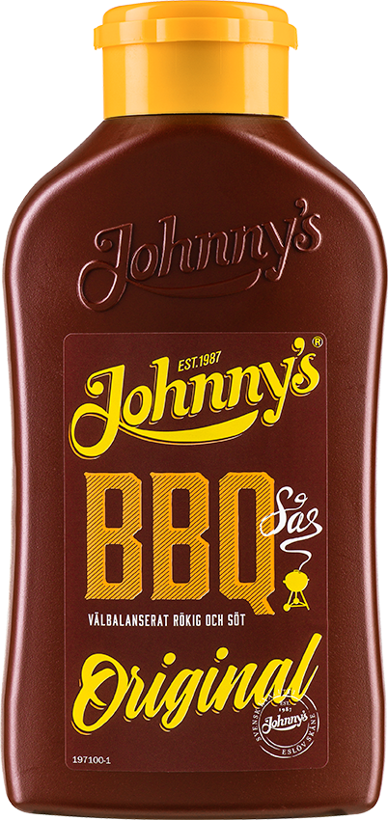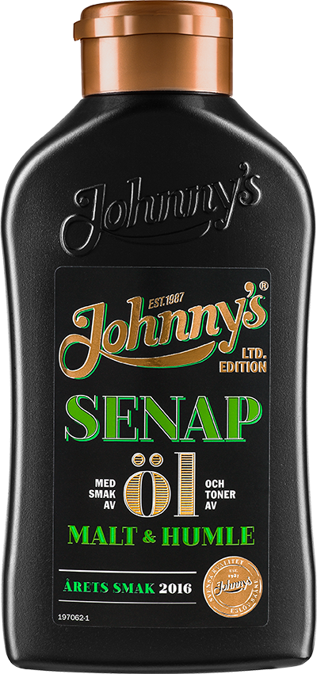”Årets senapssmak med Öl har nyligen vunnit Guldmedalj i Senaps-VM och är en underbart god senap! Det känns fantastiskt att Johnny’s segmentet nu även utökas med BBQ-såser som passar utmärkt både till grillade vegetariska rätter samt finare ekologiska köttbitar” berättar Frida Källgren, Brand Manager för Johnny’s.

**Johnny’s® Senap Öl** – Sötstark senap som bubblar av mustig humle och malt. Fantasktisk till korv eller supersnabba tapas: bred senapen på crostinis och toppa med krossade salta nötter!

**Johnny’s® BBQ-sås Original –** Härligt rökig och söt BBQ-sås. Given till revbensspjäll eller vegoburgare av portobello svamp!

**Johnny’s® BBQ-sås Choklad & Chili** – En grövre BBQ-sås inspirerad från Sydamerika med picklad rödlök och hela senapsfrön. Passar perfekt till grillad zucchini eller helstekt oxfilé.Läs mer på [www.johnnys.se](http://www.johnnys.se)

1987 började Johnny göra sin karaktärsfulla senap som tillverkas i vår senapsfabrik i Eslöv. Under åren har sortimentet utvecklats framgångsrikt och består nu av både senap, smaksatt ketchup, hamburgerdressing samt barbequesåser. Nyheterna från Johnny’s® finns nu i butik med det rekommenderade priset: Senap Öl 24 kr, BBQ-sås Original samt BBQ-sås Choklad & Chili 35 kr.

**För mer information och högupplösta bilder, kontakta:**

Frida Källgren, [frida.kallgren@kavli.se](mailto:frida.kallgren@kavli.se), 08-7270524

**Fakta om Kavli**

O. Kavli AB omsätter 840 miljoner SEK och har ca 250 anställda i Sverige. Tillverkning sker vid anläggningarna i Älvsjö, Eslöv, Åbo. O. Kavli AB marknadsför varumärkena Kavli, Eriks såser och dressingar, Johnny’s®, Hultbergs®, Västerviks senap®, Bärry®, Skyr™ Isländsk yoghurt, Tigers yoghurt, Perstorp ättika, Planti®, Druvan® och Lyckans Ost. Kavli Group omsätter ca 3,2 miljarder SEK och finns i Norge, Finland, Sverige och England. Kavli Group ägs av en stiftelse med syfte att verksamhetens överskott ska gå till välgörande ändamål inom områden som humanitär hjälp, medicinsk forskning och kultur. Läs mer på [www.kavli.se](http://www.kavli.se).